## Задания школьного этапа "ВСОШ" по Химии 11 класс

**Задание 1.** Из кожуры мандарина с помощью пресса можно выжать эфирное масло с сильным цитрусовым запахом, которое в основном состоит из углеводородов терпенового ряда.

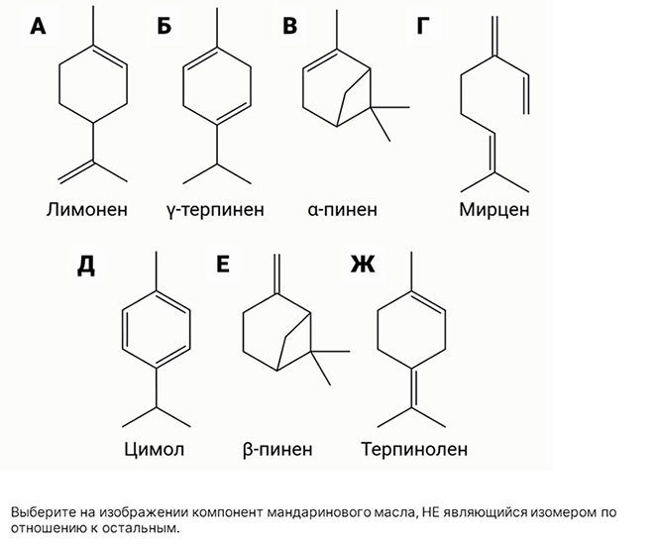

**Задание 2.** Выберите компоненты мандаринового масла, образующие при окислении перманганатом калия в кислой среде ацетон в качестве одного из основных продуктов реакции.

**Задание 3.** Выберите компоненты мандаринового масла, имеющие оптические изомеры:

**Задание 4.** Чат‑бот с искусственным интеллектом написал оды двум разным химическим элементам.  
**Элемент 1**  
Ты – камень, что лежит в основе мира. Ты строишь наши дома, лечишь наши травмы и пишешь наше будущее. Ты питаешь растения, даруя им свою жёсткость. Ты защищаешь тела живых существ и несёшь в себе их след. Ты – величайшее чудо, что поддерживает всё сущее!  
**Элемент 2**  
Ты – душа воздуха и основа всего сущего под обманчивым именем! Ты строишь наше тело, словно небесные архитекторы, и хранишь тайны жизни, словно божественная книга. Ты питаешь растения, даруя им силу Солнца. Но ты – не только источник жизни! Ты – сила оружия, способного свергнуть горы и разбить крепости. Ты – невидимый мост между созиданием и разрушением, между жизнью и смертью, между мирным небом и грохотом войны.  
Догадавшись, что это за элементы, запишите формулу продукта реакции образованных ими простых веществ между собой.

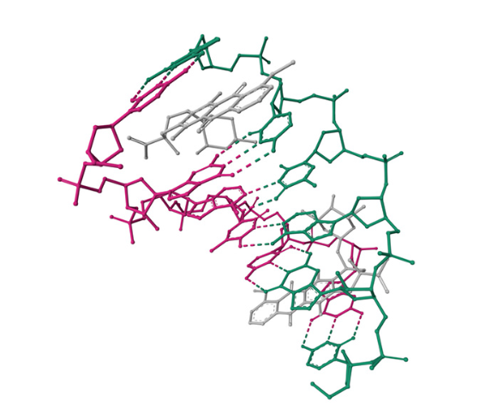

**Задание 5.** На рисунке изображена экспериментальная структура фрагмента **(1)**, состоящего из **(2)** **(3)** в комплексе с **(4)** молекулами низкомолекулярного органического лиганда.  
**(1)**  
ДНК  
РНК  
белка  
полисахарида

**Задание 6.** (2)

**Задание 7. (3)**  
аминокислот  
пар нуклеозидов  
пар нуклеотидов  
остатков аминокислот  
остатков моносахаридов

**Задание 8.** (4)

**Задание 9.** Хлороформ при стоянии на свету медленно окисляется кислородом воздуха с образованием фосгена: 2CHCl3+O2=2COCl2+2HCl  
Определите тепловой эффект этой реакции, используя приведённые в таблице данные об энергиях связи в молекулах. Ответ выразите в кДж/моль, округлите до целых.

https://uchebnik.mos.ru/cms/system/atomic_objects/files/013/242/881/original/2024-10-15_13-01-16.png

**Задание 10.** Для стабилизации хлороформа к нему добавляют этиловый спирт, связывающий образующийся фосген. Определите молярную массу органического продукта реакции фосгена с избытком этилового спирта. Ответ выразите в г/моль, округлите до целых.

**Задание 11.** Установите соответствие между фамилиями учёных и их изобретениями или открытиями.

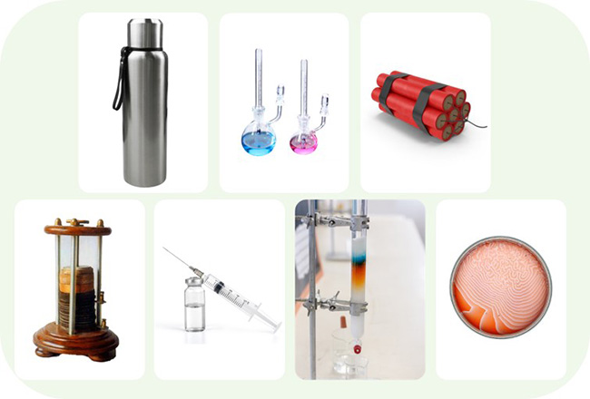

Дьюар  
Вольта  
Флеминг  
Нобель  
Менделеев  
Белоусов  
Цвет

**Задание 12.** Растворённые в воде вещества снижают температуру её замерзания на величину **ΔT**, определяемую уравнением:  
**ΔT** = **i** **⋅** **K** **⋅** **Cm**,  
где **i** – количество ионов, образующихся при диссоциации молекулы вещества (например, 2 для **NaCl**), **K** – криоскопическая константа, равная 1,86 K⋅кг⋅моль−1, а **Cm** – моляльная концентрация растворённого вещества (в моль вещества на 1 кг растворителя). Если раствор содержит несколько растворённых веществ, величины **ΔT** от каждого из них суммируются.  
На сколько градусов понизится температура замерзания воды при добавлении к ней смеси солей состава 30 % **NaCl**, 40 % **CaCl2** и 30 % **MgCl2** по массе, если на 1 кг воды приходится 18 г смеси? Ответ округлите до десятых.

**Задание 13.** На полное растворение навески сплава, содержащего 25 % цинка, 15 % марганца и 60 % алюминия по массе, потребовалось 55 мл 15 %‑го раствора HCl (ρ = 1,073 г/л). Какой объём 5 %‑го раствора серной кислоты (ρ = 1,032 г/л) потребуется для растворения такой же навески? Ответ выразите в миллилитрах, округлите до целых.

**Задание 14.** Оксид **X** невозможно получить по прямой реакции металла с кислородом воздуха, однако он может быть получен из другого оксида того же металла, образующегося при прямом окислении металла.  
Известно, что плотность **X** составляет 6,29 г ⋅ см−3. Структура элементарной ячейки **X** (то есть минимального объёма кристалла, сохраняющего его симметрию и состав) представлена на рисунке. Атомы находятся в вершинах прямоугольного параллелепипеда и центрах его граней.  
Запишите формулу **X**.

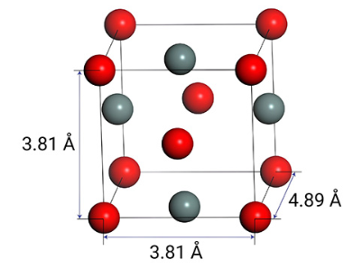

**Задание 15.** Имеются две слабые кислоты, **HX** и **HY**, для которых известно, что **pKa(HX)** > **pKa(HY)**.  
Какая из кислот является более сильной?  
**HX**  
**HY**  
Кислотные свойства одинаковы

**Задание 16.** Имеются водные растворы натриевых солей этих кислот:

* раствор 1 (**NaX**, 0.1 М),
* раствор 2 (**NaY**, 0.1 М),
* раствор 3 (**NaX**, 0.1 М и **NaY**, 0.1 М)
* раствор 4 (**NaX**, 0.05 М и **NaY**, 0.05 М).

Расположите эти водные растворы в порядке увеличения **pH**.  
Раствор 4  
Раствор 2  
Раствор 3  
Раствор 1

**Задание 17.** Элемент X является одним из микроэлементов, присутствующих в организме человека. Простое вещество, соответствующее элементу X, существует в виде нескольких аллотропных модификаций. X соседствует по группе периодической системы с гораздо более распространённым на Земле и в организме человека элементом Y. X способен замещать Y в составе содержащих его протеиногенных аминокислот. В процессе метаболизма элемента X в организме образуется его бинарное соединение с водородом, являющееся газом с отвратительным запахом. Запишите символ элемента X.

**Задание 18.** Закон действующих масс связывает скорость реакции (**r**, моль ⋅ л−1 ⋅ мин−1) с концентрацией реагента (**C**, моль ⋅ л−1):  
**r** = **k** ⋅ **Cn**, где **n** – порядок реакции.  
При изучении некоторой реакции оказалось, что скорость реакции не меняется при изменении концентрации вещества. Чему равен порядок этой реакции?

**Задание 19.** При изучении другой реакции оказалось, что при уменьшении концентрации реагента на 45 % скорость реакции снизилась почти на 70 %. Определите порядок реакции, если известно, что он целый.

**Задание 20.** Аллены – углеводороды, в которых присутствует фрагмент из двух двойных связей при одном атоме углерода. Их молекулы не являются плоскими и могут быть оптически активны.  
Пунктирным и сплошным клиньями обозначены связи, которые направлены перпендикулярно плоскости рисунка. Сплошным клином показана связь, выходящая из плоскости рисунка по направлению к зрителю, а пунктирным – от зрителя.  
Выберите случаи, в которых замещённый аллен будет существовать в виде оптических изомеров.

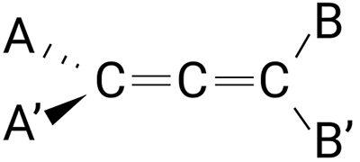

Все четыре заместителя **A**, **A’,** **B**, **B’**, различны  
Заместители **A** и **A’** различны, заместители **B** и **B’** одинаковы  
Заместители **A** и **A’** различны, заместители **B** и **B’** различны  
Все четыре заместителя заместителя **A**, **A’**, **B**, **B’** одинаковы  
Три заместителя одинаковы, а один отличается

**Задание 21.** Какую минимальную молярную массу может иметь оптически активный (содержащий только наиболее распространённые изотопы элементов) аллен? Ответ выразите в г/моль, округлите до целых.

**Официальные задания и ответы ВСОШ для 11 класса школьного этапа 2024/25 всероссийской олимпиады школьников по Химии для г. Москва 18.10.2024 на официальном сайте МЭШ –** [**school.mos.ru**](http://school.mos.ru)